číslo Rámcové dohody: O2OP /
PO/2025/02
evidenční číslo

RÁMCOVÁ DOHODA
O PODMÍNKÁCH POSKYTOVÁNÍ VYBRANÝCH SLUŽEB ELEKTRONICKÝCH KOMUNIKACÍ POSKYTOVANÝCH PROSTŘEDNICTVÍM PEVNÉ SÍTĚ

uzavřená mezi

Psychiatrická nemocnice v Opavě  Olomoucká 305/88  746 01 Opava  IČO: 00844004  DIČ: CZ00844004  Bankovní spojení:  Česká národní banka,  č.ú.: 10006-339821/0710  Zastoupená:  Ing. Zdeněk Jiříček  Ředitel  (dále jen „Účastník“) | O2 Czech Republic a. s.  Za Brumlovkou 266/2  140 22 Praha 4 - Michle  IČO: 60193336  DIČ: CZ60193336  zapsaná v obchodním rejstříku vedeném Městským soudem v Praze, oddíl B, vložka 2322  Bankovní spojení:  Komerční banka, a.s., pobočka Praha,  č.ú.: 27-4908440207/0100  Zastoupená:  Ing. Aleš Pokorný, Account manager  Na základě Pověření ze dne 1.12.2023  (dále jen „O2“)  (společně též „Smluvní strany“)

Předmět Rámcové dohody

Předmětem této Rámcové dohody (dále též jen „Rámcová dohoda“) je na straně jedné závazek společnosti O2 poskytovat Účastníkovi vybrané služby elektronických komunikací prostřednictvím pevných sítí společnosti O2 (dále též jen „Služby“) za zvýhodněných obchodních podmínek a na straně druhé závazek Účastníka řádně a včas platit vyúčtování za Služby poskytnuté mu dle této Rámcové dohody po celou dobu účinnosti této Rámcové dohody.

O zřízení jednotlivých Služeb je Účastník oprávněn požádat způsobem stanoveným Všeobecnými podmínkami poskytování služeb vydanými společností O2 Czech Republic a.s. (dále též jen „Všeobecné podmínky“).

Tato Rámcová dohoda vychází z výsledku zadávacího řízení veřejné zakázky s názvem „Datové služby DS Horní Holčovice - zřízení VPN připojení“ Ev. číslo zakázky PO/2025/02 (dále jen „veřejná zakázka“). O2 prohlašuje, že akceptuje požadavky a podmínky Účastníka uvedené v zadávací dokumentaci veřejné zakázky a v předložené nabídce společnosti O2 na veřejnou zakázku, která tvoří přílohu č. 5 této Rámcové dohody (dále jen „nabídka“). V případě rozporu mezi textem Rámcové dohody a zadávací dokumentace, resp. nabídkou, má přednost text zadávací dokumentace veřejné zakázky a nabídky.

Místo plnění Rámcové dohody: Psychiatrická nemocnice v Opavě, Olomoucká 305/88, 746 01, Opava.

O2 výslovně vylučuje ustanovení Všeobecných podmínek, který obsahují ujednání o smluvních pokutách, sankcích či jiném zatížení či omezení pro Účastníka, vyjma zákonných úroků z prodlení pro nedodržení peněžitých závazků Účastníka (omezující ujednání), popř. dalších sankcí, u nichž povinnost jejich placení vyplývá z příslušných právních předpisů.

V případě porušení některé z povinností společnosti O2 má Účastník oprávnění nárokovat sankce stanovené platnými právními předpisy, a dále sankce uváděné touto Rámcovou dohodou. Pokud tedy Účastník pro závadu technického nebo provozního charakteru na straně společnosti O2 mohl využít Službu jen částečně, anebo ji nebylo možno využít vůbec, anebo s nižší úrovní kvality než byla sjednána touto Rámcovou dohodou, je společnost O2 povinna v souladu s ustanovením § 64 odst. 12 zákona č. 127/2005 Sb., o elektronických komunikacích, v platném znění, zajistit odstranění závady a je sankcionována formou povinnosti přiměřeně snížit cenu, nebo po dohodě s Účastníkem zajistit poskytnutí Služby náhradním způsobem. V případě prodlení společnosti O2 s případným zaplacením finanční částky Účastníkovi má Účastník nárok na sankci ve formě úroku z prodlení v zákonné výši. V případě sankcí uplatňovaných ze strany společnosti O2 vůči Účastníkovi je výslovně ujednáno, že kromě zákonného úroku z prodlení za pozdní úhradu finančních závazků Účastníka, popř. dalších sankcí, u nichž povinnost jejich placení vyplývá z příslušných právních předpisů, se vylučuje aplikace smluvních pokut či jiných sankcí či jiného zatížení a omezení Účastníka a nepřihlíží se k ustanovením Všeobecných podmínek, s nimiž je toto ujednání v rozporu.

Ceny

O2 se zavazuje účtovat Účastníkovi za Služby poskytnuté mu po dobu trvání této Rámcové dohody ceny dle Ceníku základních služeb pro firemní zákazníky a Ceníku volitelných služeb pro firemní zákazníky (dále společně též jen „Ceník“), ve znění účinném ke dni poskytnutí Služby a dle cenových ujednání uvedených v této Rámcové dohodě, nebude-li dohodnuto jinak. Účastník prohlašuje, že byl seznámen s Ceníkem, ve znění účinném ke dni uzavření této Rámcové dohody. Ceník v aktuálním znění a další aktuální dokumenty jsou Účastníkovi k dispozici na internetových stránkách společnosti O2.

O2 se zavazuje účtovat Účastníkovi objednané po dobu trvání této Rámcové dohody ceny dle aktuální nabídky společnosti O2 upravené dle cenových ujednání uvedených v této Rámcové dohodě, nebude-li dohodnuto jinak.

Uvedená cena v nabídce je maximální a nepřekročitelná a zahrnuje veškeré náklady související s realizací Služby v místě plnění Účastníka.

Nabídková cena může být měněna pouze v souvislosti se změnou sazeb DPH. Z jakýchkoliv jiných důvodů nesmí být nabídková cena měněna.

Účastník nebude poskytovat zálohy.

Daňový doklad bude vystaven a odeslán Účastníkovi do 10 dnů po skončení daného účtovacího období - měsíc.

Faktura vystavená společností O2 musí splňovat náležitosti daňového dokladu dle zákona č. 235/2004 Sb., o dani z přidané hodnoty v platném znění.

V případě, že zaslaná faktura nebude mít náležitosti daňového dokladu, bude neúplná či nesprávná, je Účastník oprávněn fakturu ve lhůtě splatnosti vrátit k opravě či doplnění. V takovém případě se Účastník nedostává do prodlení a platí, že nová lhůta splatnosti faktury běží až od okamžiku doručení opravené faktury Účastníkovi.

Účastník se zavazuje uhradit společnosti O2 cenu za provedení Služeb do 30 kalendářních dnů ode dne prokazatelného doručení faktury. V případě nejasnosti se má za to, že faktura byla doručena třetí pracovní den po prokazatelném odeslání.

Smluvní strany se dohodly, že veškeré platby mezi nimi proběhnou bezhotovostně prostřednictvím účtů, zřízených u jejich bankovních ústavů uvedených v záhlaví této Rámcové dohody a v české měně.

Účastník může požadovat, a O2 se pro tento případ zavazuje, zasílat veškeré vyúčtování a fakturaci elektronicky.

Platby budou probíhat výhradně v Kč a rovněž veškeré cenové údaje budou v této měně.

Osobní údaje

Osobní údaje obsažené v této Rámcové dohodě bude Účastník zpracovávat pouze pro účely plnění práv a povinností vyplývajících z této Rámcové dohody, k jiným účelům nebudou tyto osobní údaje Účastníkem použity. Účastník při zpracování osobních údajů dodržuje platnou legislativu. Podrobné informace o ochraně osobních údajů jsou uvedeny na stránkách Účastníka www.pnopava.cz.

Práva a závazky stran dohody

Účastník se zavazuje zmocnit kontaktní osobu, která bude v rozsahu svěřených kompetencí oprávněna jednat se společností O2 a zastupovat Účastníka v záležitostech souvisejících s touto Rámcovou dohodou, a jednotlivými Službami (dále jen „Kontaktní osoba“). Kontaktní osoba bude zmocněna formulářem „Žádost o zavedení/zrušení Kontaktní osoby“. V případě zániku zmocnění Kontaktní osoby je Účastník povinen bezodkladně o tom společnost O2 písemně informovat a formulářem „Žádost o zavedení/zrušení Kontaktní osoby“ zmocnit novou Kontaktní osobu. Zmocní-li Účastník více Kontaktních osob, je každá z nich oprávněna jednat za Účastníka v rozsahu svěřených kompetencí samostatně.

Společnost O2 si vyhrazuje právo aktualizovat a měnit přílohu č. 2 této Rámcové dohody. Každou aktualizaci nebo změnu je společnost O2 povinna Účastníkovi oznámit.

Znění této Rámcové dohody není obchodním tajemstvím a O2 souhlasí se zveřejněním všech náležitostí smluvního vztahu. Smluvní strany se dohodly, že povinnost vyplývající ze zákona č. 340/2015 Sb., o registru Smluv, provede Účastník zveřejnění této Rámcové dohody v registru smluv v zákonem stanoveném termínu. Návrh Rámcové dohody bude společností O2 předložen rovněž v otevřeném a strojově čitelném formátu dle zákona č. 222/2015 Sb., o změně zákona o svobodném přístupu k informacím z důvodu zveřejňovat smlouvy dle zákona č. 340/2015 Sb., o registru smluv.

O2 souhlasí se zveřejněním všech náležitostí budoucího smluvního vztahu (vlastní Rámcové dohody, podmínek servisní smlouvy, vážící se na předmět plnění, množstevních bonusů, slev apod.) a zejména cenových ujednání a zároveň souhlasí se zveřejněním uzavřené Rámcové dohody, včetně všech parametrů a hodnot dosažených nabídkou v zadávacím řízení na veřejnou zakázku.

Pro vyloučení pochybností strany shodně prohlašují, že Rámcová dohoda není a nebude za žádných okolností považována či interpretována jako smlouva o propojení či přístupu k síti či službám elektronických komunikací ve smyslu § 78 a násl. ZoEK. Účastník bere na vědomí, že dle čl. 4.1.2 Všeobecných podmínek nesmí přenechávat služby za úplatu nebo jiné protiplnění jiným osobám („přeprodej“) ani přeprodej umožnit nebo se na něm podílet. Zakázáno je rovněž začleňování služeb O2 do technických řešení určených pro poskytování služeb jiným osobám a vydávání služeb O2 za služby jiného subjektu. V případě porušení povinností Účastníka stanovených čl. 4.1.2 Všeobecných podmínek přecházejí práva i povinnosti Účastníka na koncového uživatele služeb, pokud s tím O2 vysloví souhlas. Jediným oprávněným poskytovatelem služeb na telefonních číslech, jejichž prostřednictvím jsou služby poskytovány, zůstává i v takovém případě O2. Společnost O2 je oprávněna odstoupit od této Rámcové dohody s okamžitou účinností v případě porušení povinností dle tohoto článku Účastníkem.

Po dobu trvání Rámcové dohody se O2 zavazuje zajistit bezplatnou opravu nejpozději do 12 hod. od nahlášení závady kontaktní osobě, uvedené v příloze Rámcové dohody pro tento účel.

O2 se zavazuje se zavazuje, že bez písemného souhlasu objednatele nepostoupí případné pohledávky či závazky, vzniklé z této dohody, třetí osobě

Závěrečná ustanovení

Tato Rámcová dohoda se uzavírá na dobu určitou 48 měsíců, od 1. 4. 2025 do 31. 3. 2029, za předpokladu, že bude tato Rámcová dohoda nejpozději ke dni 1.4. 2025 uveřejněna v registru smluv dle čl. 4.3. této Rámcové dohody. Tato Rámcová dohoda nabývá platnosti dnem podpisu obou smluvních stran a účinnosti jejím zveřejněním v registru smluv.

Smluvní strany se dohodly, že v případě rozhodnutí Ministerstva zdravotnictví o zprovoznění centrálního zadávání Telekomunikačních a internetových služeb v resortu zdravotnictví, je možno ukončit platnost této Rámcové dohody písemnou dohodou smluvních stran nebo výpovědí s výpovědní dobou 3 měsíce, která začíná běžet prvním dnem následujícím po měsíci, ve kterém byla doručena druhé smluvní straně.

Po ukončení účinnosti této Rámcové dohody, budou Účastníkovi všechny Služby účtovány v běžných cenách, tj. dle Ceníku bez cenových ujednání uvedených v této Rámcové dohodě.

Podmínky poskytování Služeb neupravené touto Rámcovou dohodou se řídí účastnickou smlouvou a dále Všeobecnými podmínkami a Ceníkem, ve znění účinném ke dni poskytnutí Služby.

Tato Rámcová dohoda se řídí zákonem č. 89/2012 Sb., občanský zákoník, ve znění pozdějších předpisů a dalšími relevantními právními předpisy České republiky. K řešení sporů z této Rámcové dohody je příslušný Český telekomunikační úřad, a to včetně námitek proti vyřízení reklamace. V případě pochybností o místní příslušnosti si strany sjednaly místní příslušnost odboru Českého telekomunikačního úřadu pro oblast dle sídla společnosti O2.

Tato Rámcová dohoda může být měněna a doplňována pouze písemně. Práva vzniklá z této Rámcové dohody nesmí být postoupena bez předchozího písemného souhlasu druhé smluvní strany. Za písemnou formu nebude pro tento účel považována výměna e-mailových či jiných elektronických zpráv.

Tato Rámcová dohoda obsahuje úplné ujednání o předmětu Rámcové dohody a všech náležitostech, které smluvní strany měly a chtěly ujednat, a které považují za důležité pro závaznost této Rámcové dohody. Žádný projev stran učiněný při jednání o této Rámcové dohodě ani projev učiněný po uzavření této Rámcové dohody nesmí být vykládán v rozporu s výslovnými ustanoveními této Rámcové dohody a nezakládá žádný závazek žádné ze stran.

Strany výslovně vylučují, aby nad rámec ustanovení této Rámcové dohody byla jakákoliv práva a povinnosti dovozovány z dosavadní či budoucí praxe zavedené mezi stranami či zvyklostí zachovávaných obecně či v odvětví týkajícím se předmětu plnění této Rámcové dohody, ledaže je v Rámcové dohodě výslovně sjednáno jinak. Vedle shora uvedeného si strany potvrzují, že si nejsou vědomy žádných dosud mezi nimi zavedených obchodních zvyklostí či praxe.

Strany si sdělily všechny skutkové a právní okolnosti, o nichž k datu podpisu této Rámcové dohody věděly nebo vědět musely, a které jsou relevantní ve vztahu k uzavření této Rámcové dohody. Kromě ujištění, která si strany poskytly v této Rámcové dohodě, nebude mít žádná ze stran žádná další práva a povinnosti v souvislosti s jakýmikoliv skutečnostmi, které vyjdou najevo a o kterých neposkytla druhá strana informace při jednání o této Rámcové dohodě. Výjimkou budou případy, kdy daná strana úmyslně uvedla druhou stranu ve skutkový omyl ohledně předmětu této Rámcové dohody.

Strany výslovně potvrzují, že podmínky této Rámcové dohody jsou výsledkem jejich jednání a každá ze stran měla příležitost o obsahu Rámcové dohody vyjednávat a ovlivnit tak smluvní podmínky. Pro vyloučení pochybností smluvní strany vylučují aplikaci ustanovení § 1799 a § 1800 občanského zákoníku na tuto Rámcovou dohodu.

Dohoda je vyhotovena elektronicky, podepsaná oprávněnými zástupci smluvních stran, opatřena elektronickými podpisy založenými na kvalifikovaném certifikátu dle zákona č. 297/2016 Sb., o službách vytvářejících důvěru pro elektronické transakce, ve znění pozdějších předpisů. Změny, dodatky a doplnění této Rámcové dohody mohou být prováděny pouze písemnými, pořadově číslovanými dodatky, podepsanými oprávněnými zástupci obou smluvních stran; tímto není dotčeno ustanovení čl. 4.2 této Rámcové dohody. Změny Všeobecných podmínek a Ceníku se řídí Všeobecnými podmínkami. Český text této Rámcové dohody je závazný.

Smluvní strany prohlašují, že si tuto Rámcovou dohodu přečetly a na výraz souhlasu s jejím obsahem připojují níže svůj podpis. Účastník tímto prohlašuje, že se seznámil se Všeobecnými podmínkami.

Tato Rámcová dohoda a její přílohy představují úplnou dohodu smluvních stran týkající se předmětu této Rámcové dohody a ke dni nabytí účinnosti této Rámcové dohody plně nahrazují Rámcovou smlouvu/dohodu č. O2OP/6755621HA, PO/2021/01 uzavřenou mezi společností O2 a Účastníkem dne 30. 3. 2021.
Přílohy:
č. 1 – Zvláštní ujednání – cenová nabídka
č. 2 – Technická specifikace
č. 3 – Kontaktní informace
č. 4 - Pověření
č. 5 - Nabídka

V Opavě dne 31.3.2025 V Ostravě dne shodném s datem elektronického podpisu
28.3.2025
Psychiatrická nemocnice v Opavě O2 Czech Republic a.s.

Ing. Zdeněk Jiříček Ing. Aleš Pokorný
Ředitel Account Manager
Na základě Pověření ze dne 1.12.2023

Příloha č. 1
Zvláštní ujednání – cenová nabídka

položka | MJ | Množství | cena v Kč bez DPH | Předpokládaný finanční objem
Měsíční paušál za VPN připojení min. 20/20 Mbps | měsíc | 48 | 5 970,00 Kč | 286 560,00 Kč
Zřizovací cena VPN přípojky, bude-li fakturována | ks | 1 | 0 Kč
Nabídková cena celkem bez DPH |  |  |  | 286 560,00 Kč
Celkem DPH 21 % |  |  |  | 60 177,60 Kč
Celkem s DPH |  |  |  | 346 737,60 Kč
V Ostravě dne shodném s datem elektronického podpisu
…………………………………………………
Ing. Aleš Pokorný, Account Manager, na základě Pověření ze dne 1.12.2023
Příloha č. 2
Technická specifikace
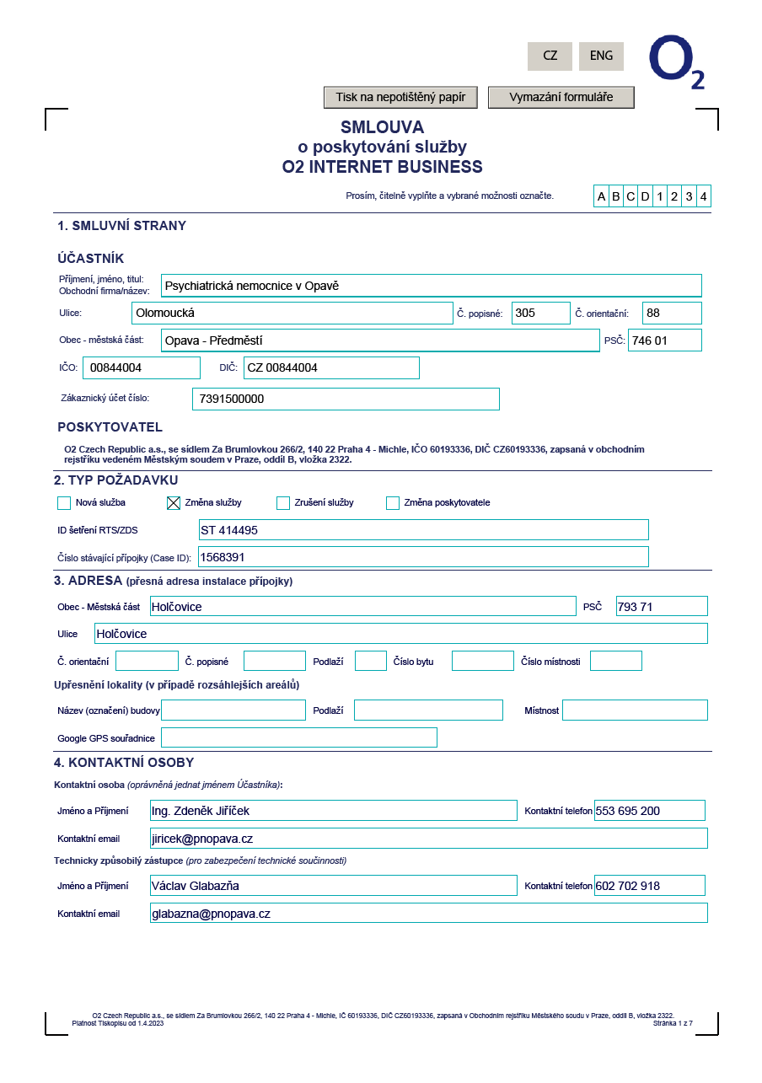
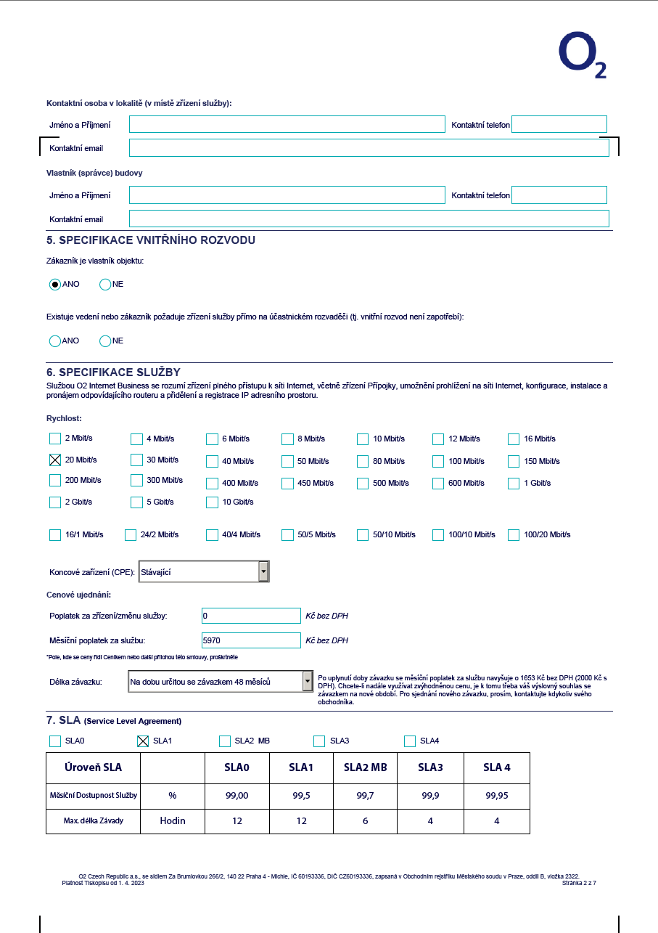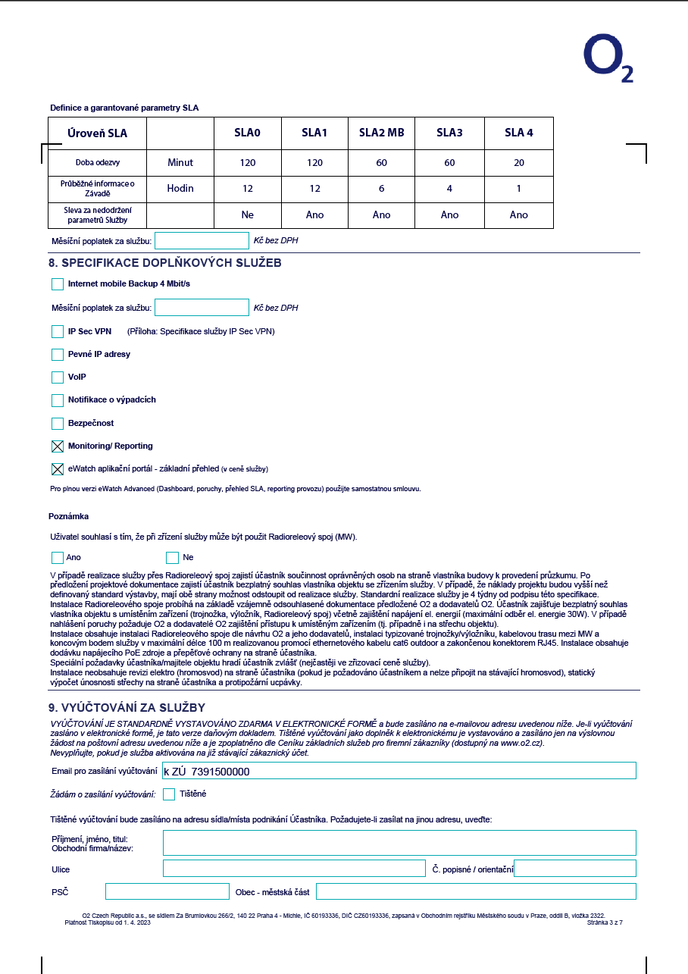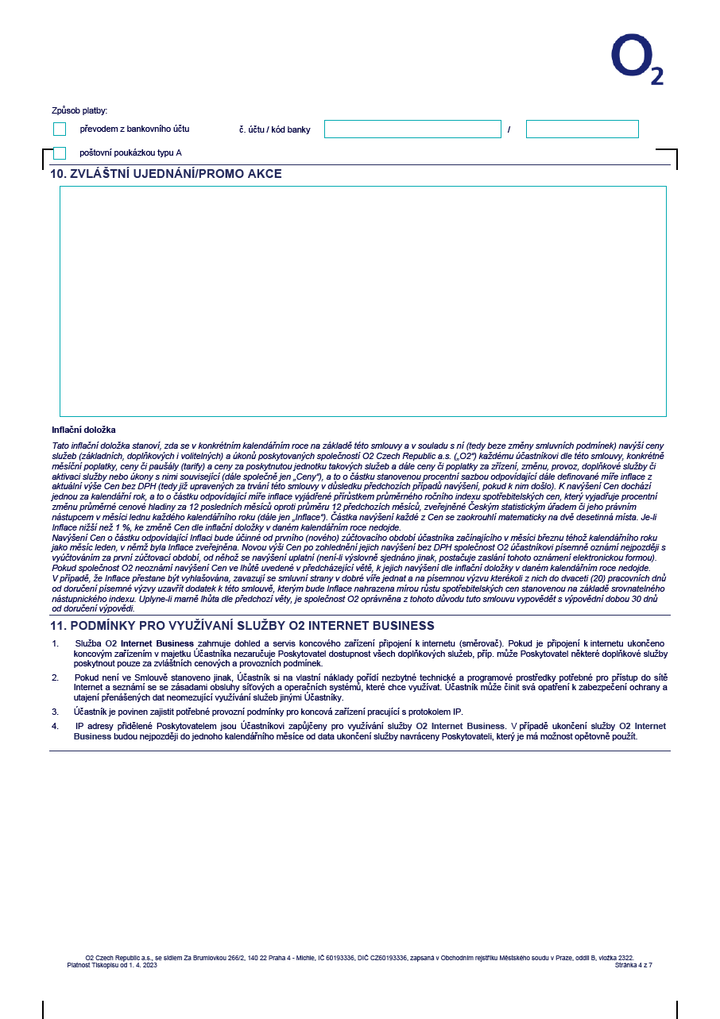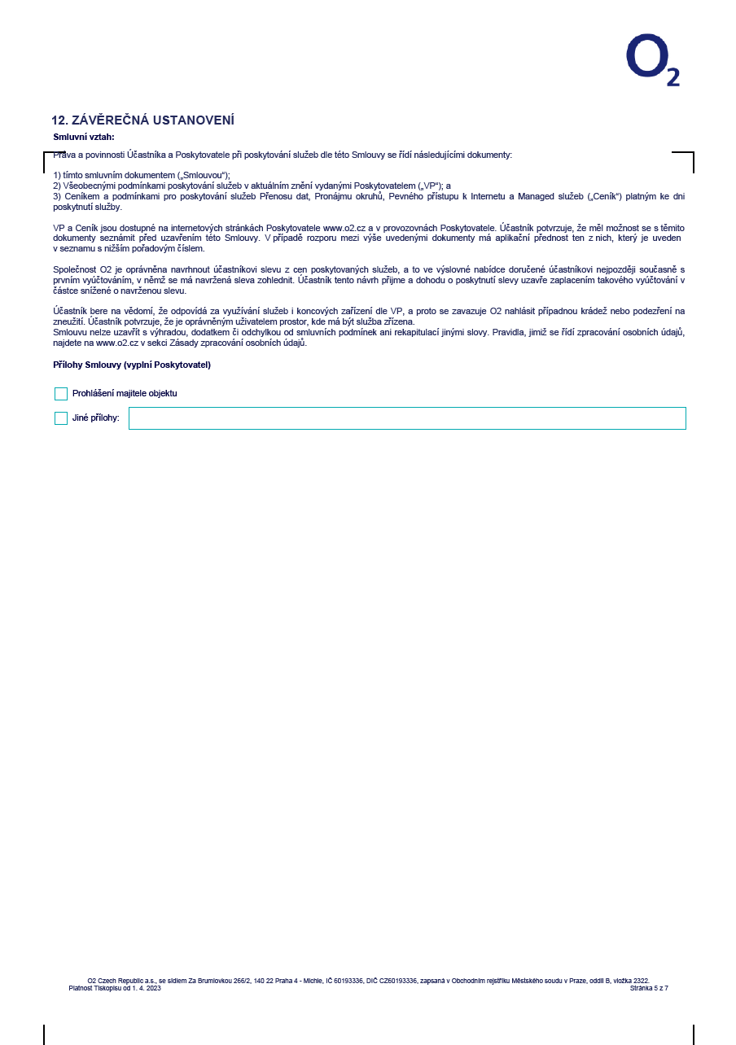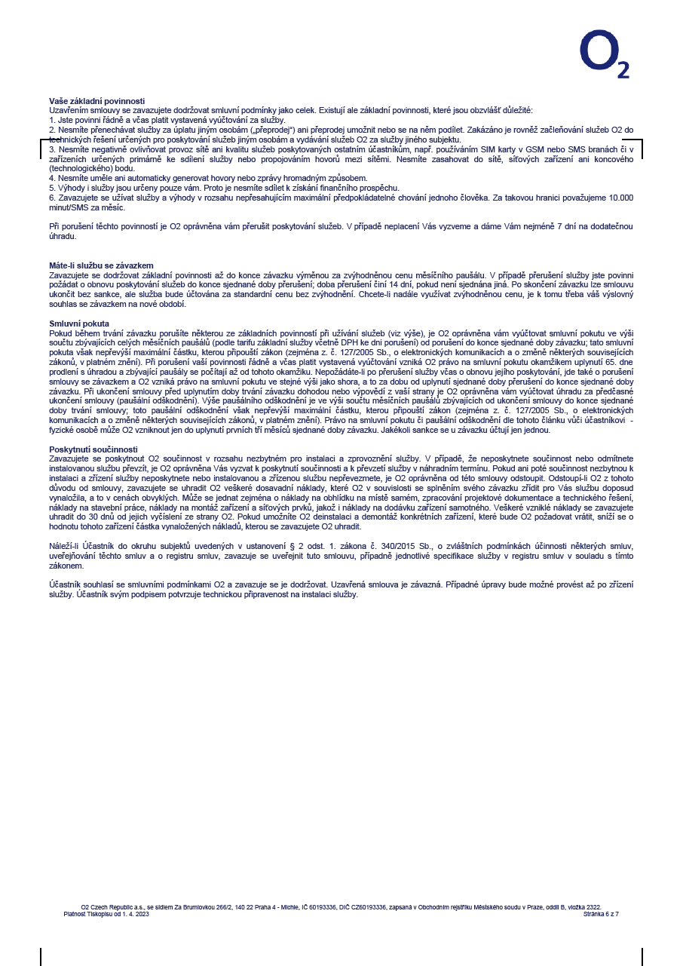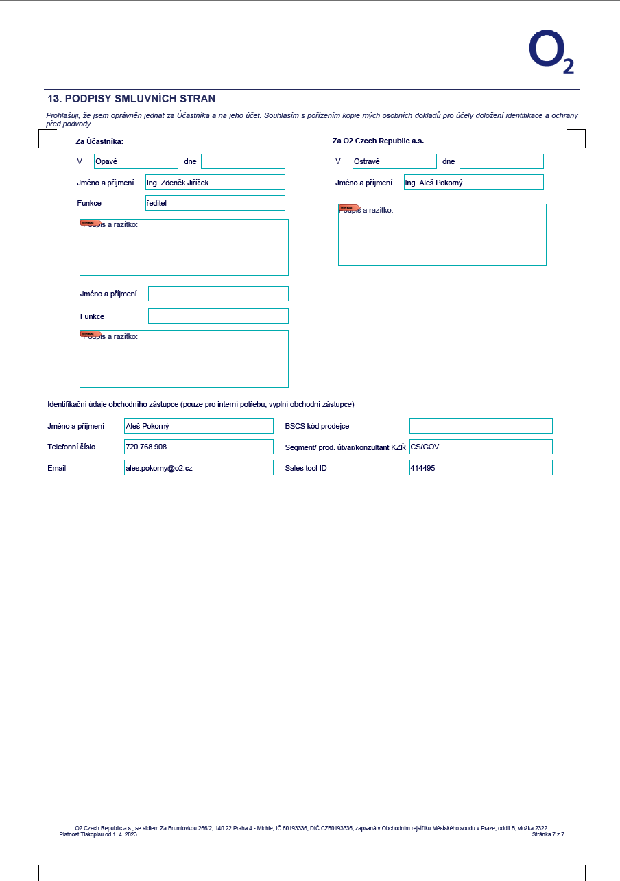Příloha č. 3
Kontaktní informace

Psychiatrická nemocnice v Opavě

Zástupce oprávněný jednat ve věcech technických

Jméno a příjmení: Václav Glabazňa
Telefon: +420 553 695 206
e-mail: glabazna@pnopava.cz

Jméno a příjmení: Ing. Adam Jaškovský
Telefon: +420 553 695 125
e-mail: jaskovsky@pnopava.cz

Jméno a příjmení: Ing. Radim Žurek
Telefon: +420 553 695 336
e-mail: zurekra@pnopava.cz

O2 Czech Republic a.s.
Základní údaje o Centru péče o zákazníky veřejné správy pro Účastníka Smlouvy:
Centrum je určeno pouze pro autorizované Kontaktní osoby Účastníka

- telefonní čísla pro přístup na Centrum péče o zákazníky veřejné správy:
Kontakt je určen pro hlášení poruch, případně podávání reklamací a informace o průběhu řešení požadavků Účastníka
*77 použijte pro volání z mobilního telefonu na území ČR
800 111 777 použijte pro volání z pevné sítě na území ČR
+ 420 720 720 777 použijte pro volání mimo území ČR (účtované volání)

- firemní stránky: www.o2.cz

Dedikovaný Account Manager
určeno pouze pro autorizované Kontaktní osoby Účastníka

Osoba v pozici dedikovaného Account Managera O2 zajišťuje ve věci Smlouvy osobní jednání ve věcech smluvních a technických, zajišťuje informace týkající se nových služeb a rozvoje stávajících řešení, podílí se na procesu řešení případných reklamací a představuje eskalační stupeň procesu řešení běžných provozních požadavků Účastníka.

Jméno a příjmení: Ing. Aleš Pokorný, Account Manager
Telefon: +420 720 768 908
e-mail: ales.pokorny@o2.cz
Adresa pro korespondenci: Za Brumlovkou 266/2, 140 22 Praha 4 – Michle
Pracoviště: Jablonského 6/2091, 709 00 Ostrava – Mariánské Hory

Specialista podpory prodeje
určeno pouze pro autorizované Kontaktní osoby Účastníka

Osoba v pozici Specialisty podpory prodeje O2 zajišťuje řešení běžných administrativně / technických požadavků Účastníka, v rámci telefonického či písemného kontaktu řeší požadavky na realizaci nových služeb a změny stávajícího řešení, případně reklamací Účastníka apod.

Jméno a příjmení: Ivana Železná, Specialista podpory prodeje
Telefon: +420 475 553 187
e-mail: ivana.zelezna@o2.cz
Adresa pro korespondenci: Za Brumlovkou 266/2, 140 22 Praha 4 – Michle

Příloha č. 4
Pověření
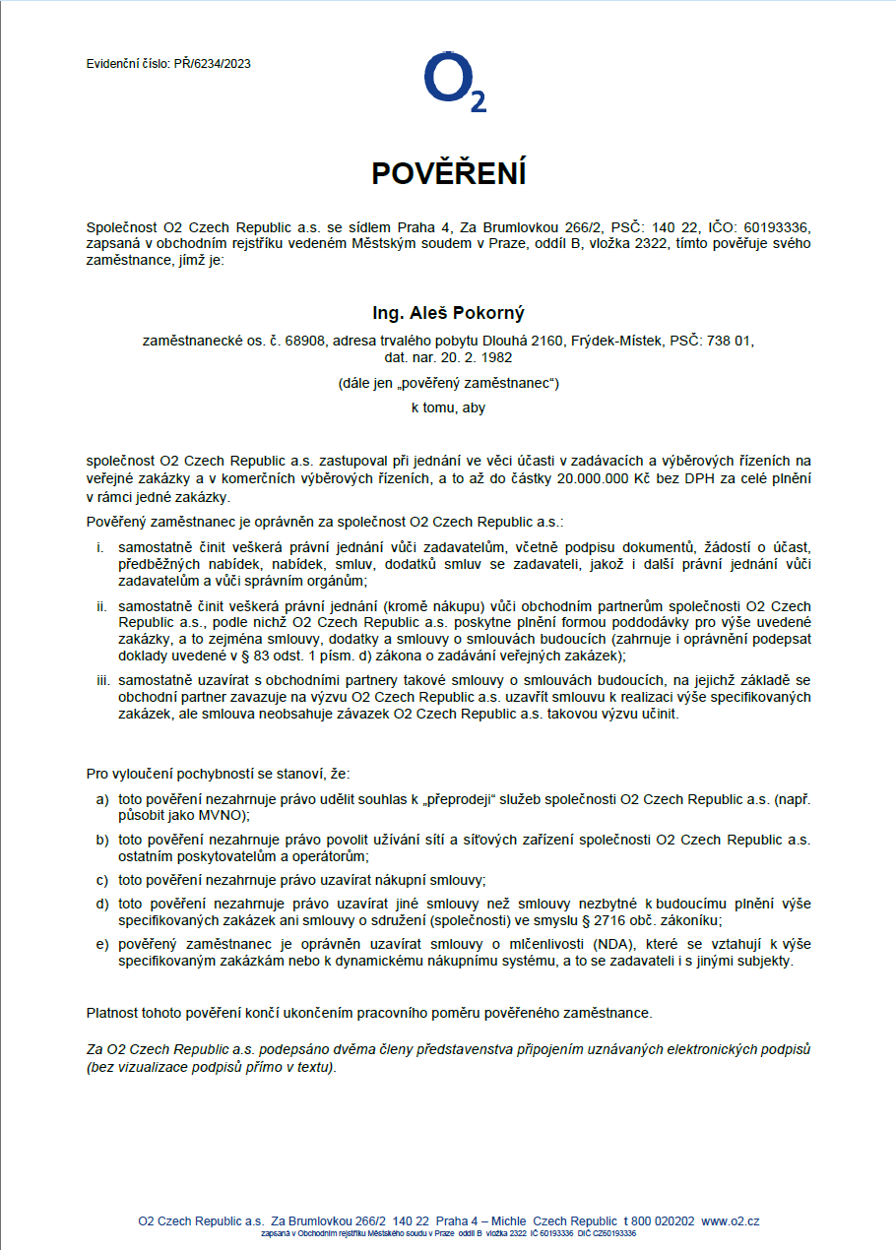
Příloha č. 5
Nabídka
